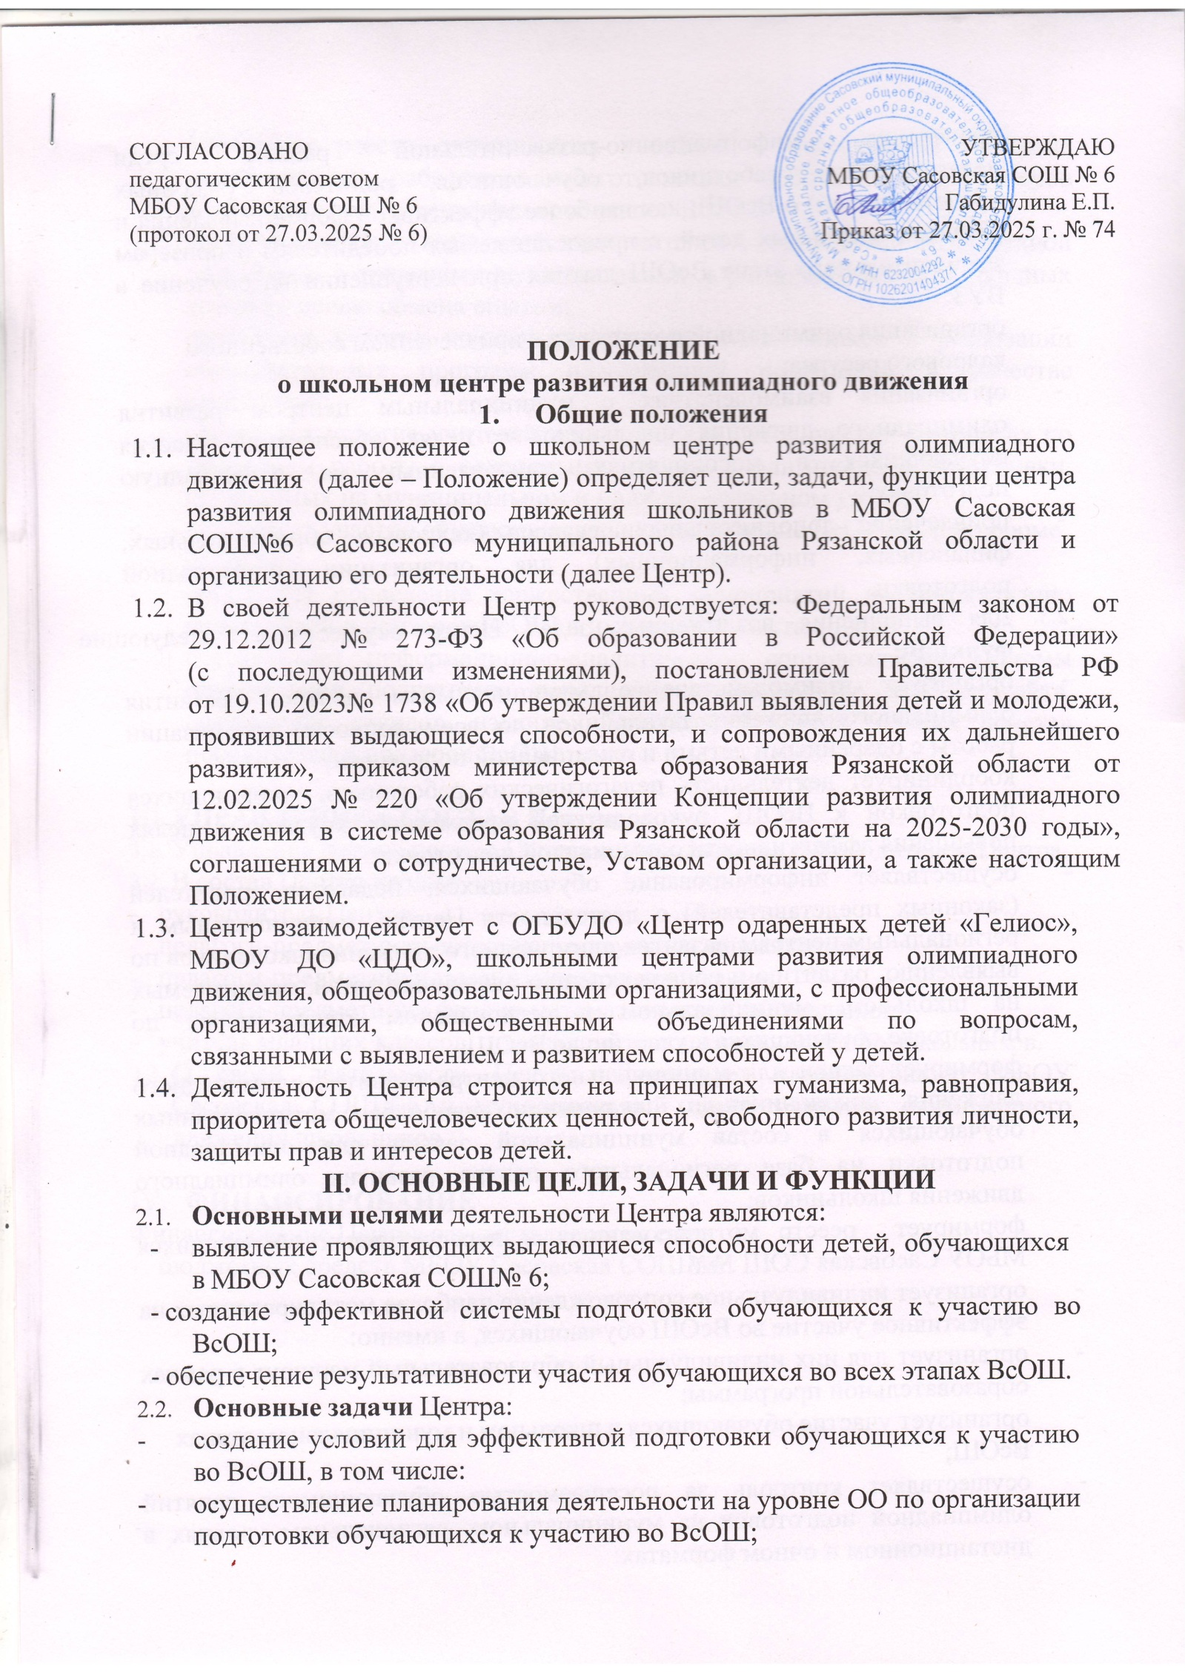

* + - проведение информационно-разъяснительной работы среди педагогических работников, обучающихся, родителей (законных представителей) о ВсОШ, как наиболее эффективной форме выявления и развития одаренных детей, о предоставляемых победителям и призерам заключительного этапа ВсОШ льготах при поступлении на обучение в ВУЗ;
    - организация олимпиадной подготовки с привлечением собственного

кадрового ресурса;

* + - организация взаимодействия с муниципальным центром развития олимпиадного движения школьников в целях обеспечения участия обучающихся в мероприятиях, направленных на олимпиадную подготовку;
    - привлечение дополнительных ресурсов (кадровых, образовательных, финансовых, информационных) для организации олимпиадной подготовки.
  1. Для выполнения возложенных задач Центр осуществляет следующие **функции:**
     + организует взаимодействие с муниципальным центром развития олимпиадного движения школьников по всем вопросам организации работы с одаренными детьми и олимпиадной подготовки;
     + координирует деятельность педагогических работников, занимающихся подготовкой к ВсОШ, руководителей предметных кружков в целях повышения эффективности олимпиадной подготовки;
     + осуществляет информирование обучающихся, педагогов, родителей (законных представителей) о деятельности Центра, муниципальным и региональным центрам развития олимпиадного движения школьников по выявлению, развитию и сопровождению одаренных детей, принимаемых на школьном, муниципальном и региональном этапах мерах по подготовке обучающихся к участию во ВсОШ;
     + формирует заявки для муниципального центра развития олимпиадного движения школьников о включении наиболее мотивированных обучающихся в состав муниципальной заявки для олимпиадной подготовки на базе регионального центра развития олимпиадного движения школьников;
     + формирует реестр мотивированных и перспективных обучающихся МБОУ Сасовская СОШ № 6
     + организует индивидуальное сопровождение наиболее мотивированных на эффективное участие во ВсОШ обучающихся, а именно:
     + организует для них индивидуальный образовательный маршрут в рамках образовательной программы;
     + организует участие обучающихся в школьном и муниципальном этапах ВсОШ;
     + осуществляет контроль за посещаемостью обучающимися занятий олимпиадной подготовки на муниципальном, региональном уровнях в дистанционном и очном форматах;
     + формирует реестр олимпиадных учителей – наставников из числа педагогических работников, подготовивших победителей и призеров муниципального и регионального этапов ВсОШ;
     + организует сетевое взаимодействие учителей - наставников олимпиадной подготовки с тренерами муниципальных и региональных олимпиадных команд с целью обмена опытом;
     + организует участие школьных учителей - наставников в реализации образовательных программ олимпиадной подготовки в качестве слушателей;
     + организует участие учителей-наставников в методических семинарах по проблемам работы с одаренными детьми и олимпиадной подготовки, проводимых на муниципальном и / или региональном уровне;
     + организует участие обучающихся в школьном этапе ВсОШ на платформе «Сириус»;
     + организует проведение торжественных мероприятий по награждению победителей и призеров ВсОШ и их учителей-наставников;
     + обеспечивает информационно-аналитическое сопровождение системы олимпиадной подготовки: наполнение и регулярное ведение сайта, оформление стендов, издание сборников, буклетов, «доски почета» победителей и призеров ВсОШ.

1. **УПРАВЛЕНИЕ и СОСТАВ Центра**
   1. Управление деятельностью Центра осуществляется руководителем Центра.
   2. В состав Центра входит:
      * руководитель Центра;
      * педагоги-предметники естественно-научного направления;
      * педагоги-предметники гуманитарного направления;
      * педагоги-предметники физико-математического направления;
      * учитель младших классов, отвечающий за подготовку младших школьников.
   3. О своей деятельности Центр информирует администрацию МБОУ Сасовская СОШ№6 и муниципальный центр развития олимпиадного движения школьников.
2. **ФИНАНСИРОВАНИЕ**

Финансирование Центра осуществляется за счет:

* бюджетных средств МБОУ Сасовская СОШ№6.